č.j.Po2823/2025

PRAVIDLA HODNOCENÍ PROFILOVÉ ZKOUŠKY – CIZÍ JAZYK

Na základě aktualizované platné legislativy, především vyhlášky 177/2009 Sb. o bližších podmínkách ukončování vzdělávání ve středních školách maturitní zkouškou, s účinností od 1.9.2025 stanovuji seznam certifikátů, které budou na VOŠ, G, SPŠ a SOŠ akceptovány u maturitní zkoušky a celá profilová část MZ v předmětu cizí jazyk, bude tímto certifikátem nahrazena. Žáci tedy po předložení příslušných dokumentů, při splnění příslušných termínů pro žádost o uznání certifikované zkoušky, budou mít uznánu písemnou práci a ústní část MZ. Příslušný seznam je přílohou tohoto dokumentu – příloha 1 a odkaz na webu školy.
Vyhláška stanovuje, že profilová zkouška nahrazená certifikátem bude nově hodnocena známkou – tedy stupněm prospěchu podle předem stanovených kritérií, a nikoli pouze označením „nahrazeno“.
Dle § 19a písemnou žádost o nahrazení zkoušky standardizovanou zkouškou podává žák řediteli školy nejpozději do 31. března pro konání maturitní zkoušky v jarním zkušebním období a do 30. června pro konání maturitní zkoušky v podzimním zkušebním období. Součástí žádosti je doklad o úspěšném vykonání standardizované zkoušky (úředně ověřená kopie certifikátu vč. dokladu o průběhu a vyhodnocení této zkoušky). Ředitel školy sdělí žákovi do 14 dnů od podání žádosti, zda uznal nahrazení zkoušky; koná-li se zkouška nebo část zkoušky ze zkušebního předmětu, která má být nahrazena standardizovanou zkouškou, před uplynutím lhůty podle věty první, pak nejpozději do dne konání této zkoušky.

Příklad:
Metodika pro stanovení stupně prospěchu u zkoušek Cambridge:
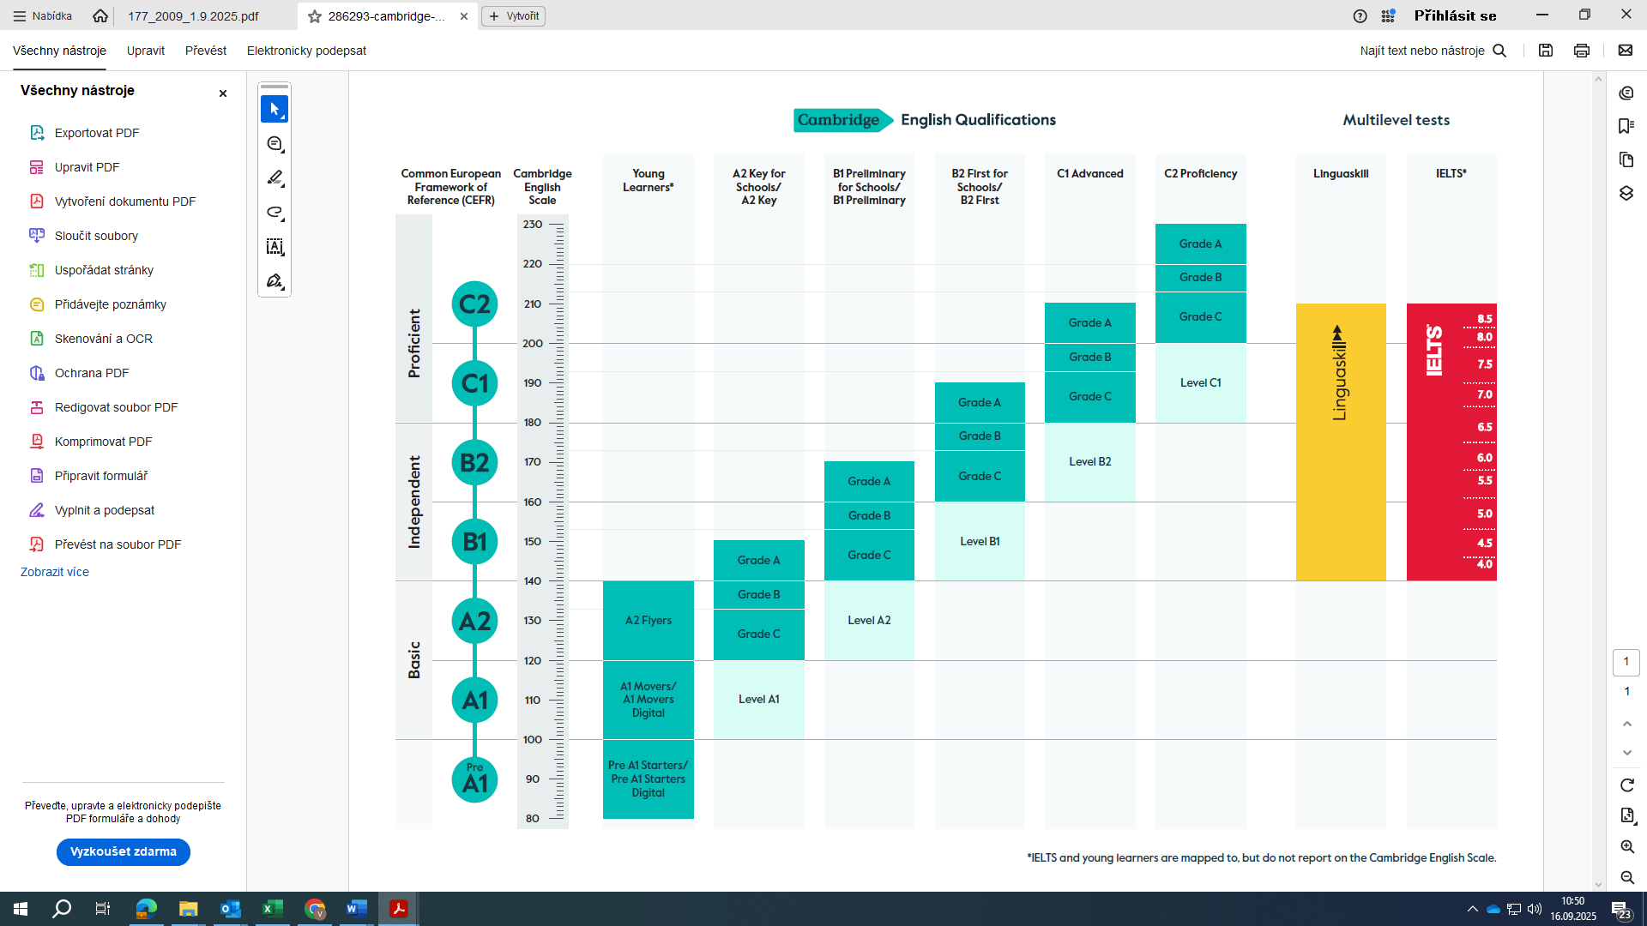

Na VOŠ, G, SPŠ a SOŠ je u gymnázia stanoven v RVP i ŠVP výstupní certifikát z cizího jazyka na úrovni B2.
Tedy na základě klasifikace CAMBRIDGE BUDE UZNÁN u gymnázia CERTIFIKÁT Level B2 - B2 First for schools / B2 First a vyšší, přičemž bude stupeň klasifikace výborný.
Poznámka: Pozor B2 v úrovni Preliminary a nižší nebude u gymnázia uznán!
U ostatních oborů na základě výstupu stanoveného ŠVP bude uznán CERTIFIKÁT Level B1 – B1 Preliminary for schools / B1 Preliminary a vyšší, přičemž bude stupeň klasifikace výborný.

Obdobným způsobem se bude postupovat u ostatních certifikátů.

Pozn. Povinnou nebo nepovinnou zkoušku z cizího jazyka lze nahradit výsledkem standardizované zkoušky podle školského zákona dokládajícím jazykové znalosti žáka na jazykové úrovni stanovené rámcovým vzdělávacím programem daného oboru vzdělání, nebo na úrovni vyšší podle SERR, nejméně však na úrovni B1 podle SERR. Pro gymnázia musí být úroveň zkoušky minimálně B2 pro první cizí jazyk, jak vyplývá z rámcového vzdělávacího programu pro gymnázia.

V Praze dne 10.9.2025

Mgr. Václav Krámek
ředitel školy

Příloha 1: pdf soubor z MŠMT kde jsou všechny standardizované zkoušky

